智邮普创官网开发需求文档

项目需求：

1：首页显示固定菜单栏（去掉最后一个菜单，保留英文）





2:设置成员介绍（将成员按四个类别分类显示，用圆头像及反面文字介绍展示成员信息，附加个人github及blog）

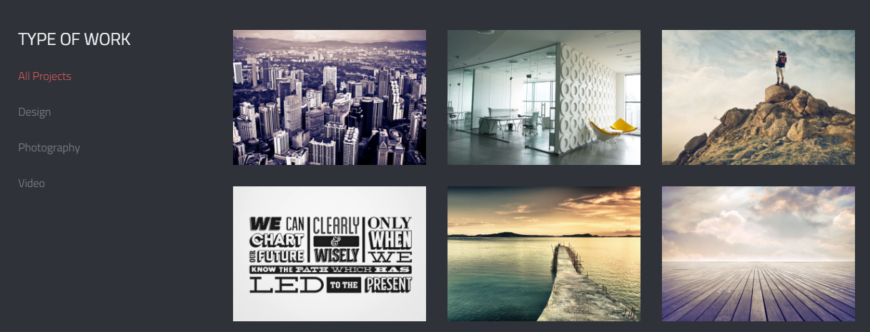3: 运维，安全，web开发，数据挖掘四个板块的详细介绍（工作性质及已获成就）



4、纳新通道，实现功能包括填写报名信息，查询面试进度

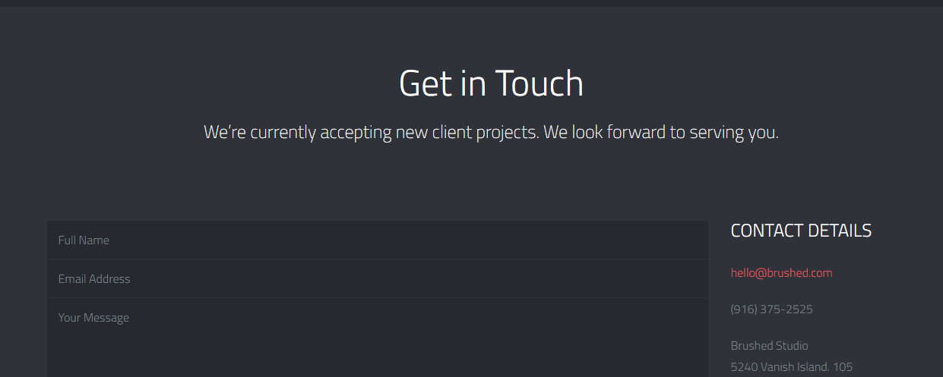

5：设置友链，将工作室的内部管理平台，github等资源及其他实验室的链接放上去



工作安排：

张爱玲、钟家豪：页面代码的修改

张翔、刘梦维：网页所需文字及图片资料的收集

强薇：编写纳新信息处理脚本

项目完成时间：

7月21日---8月5日：前段代码改写完成

8月5日---8月15日：后台处理脚本完成，测试